МИНИСТЕРСТВО ОБРАЗОВАНИЯ РЕСПУБЛИКИ БЕЛАРУСЬ

УЧРЕЖДЕНИЕ ОБРАЗОВАНИЯ

“БРЕСТСКИЙ ГОСУДАРСТВЕННЫЙ ТЕХНИЧЕСКИЙ УНИВЕРСИТЕТ”

КАФЕДРА «ИНТЕЛЛЕКТУАЛЬНЫХ ИНФОРМАЦИОННЫХ ТЕХНОЛОГИЙ»

Лабораторная работа № 1

По предмету «Компьютерные информационные технологии»

За IV семестр

Тема: «Сервер сценариев Windows Scripting Host. Методы объектов WscriptShell иWshNetwork»

Выполнил:

студентка 2-го курса

группы АС-56  
 Карпенко М.В.

Проверил:

Гирель Т.Н.

Брест 2021

***Цель:*** Овладеть навыками работы сервером сценариев Windows, изучить возможности сервера сценариев, режимы выполнения сценариев и методы объекта WscriptShell иWshNetwork.

*Ход работы*

Вариант 1

3.1. Создайте с помощью Блокнота файл, выводящий сообщение. Например, введите текст: WScript.Echo "Это первый сценарий".

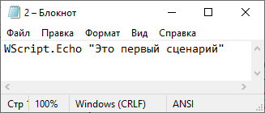

3.2. Сохраните файл с любым из допустимых расширений (vbs).



3.3. Запустите сценарий на выполнение в диалоговом режиме и режиме командной строки.

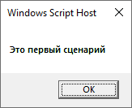 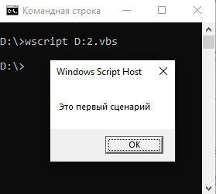

3.4. Задайте настройки для сценария, для чего выполните следующие действия. Щелкните на нем правой кнопкой мыши и в окне свойств файла выберите вкладку “Сценарий”. Измените настройки на этой вкладке, поставив или сняв любой флажок, чтобы кнопка “Вернуть установки по умолчанию” стала доступна. После этого щелкните OK. Появился файл с расширением wsh.

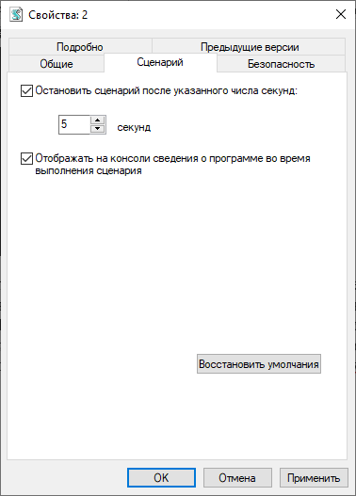



3.5. В дальнейшем, если необходимо использовать измененные настройки, нужно вместо файла с расширением .vbs запускать файл с расширением .wsh.

3.6.Откроем файл с расширением .wsh с помощью Блокнота. Там будет примерно следующий текст:

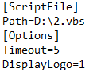

3.7. Самостоятельно выполните приведенные в разделе 2 примеры.

3.8. Выберите в таблице вариант задания.

Создайте файлы сценариев, которые выполняю следующие операции:

1. Выводит сведения о системе (см. таблицу).

|  |  |
| --- | --- |
| № варианта | Сведения о системе |
| 1 | Операционная система, Директория Windows |

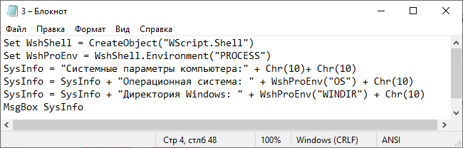

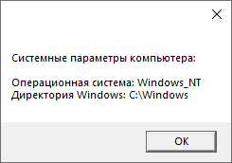

2.Запускает приложение (на Ваш выбор) из пункта меню Стандартные с заданными параметрами (см. таблицу).

|  |  |  |
| --- | --- | --- |
| № варианта | Стиль окна запускаемого приложения | Дожидаться окончания запущенного приложения |
| 1 | Обычный размер в неактивном состоянии, но в фокусе остается запустившее приложение | Да |

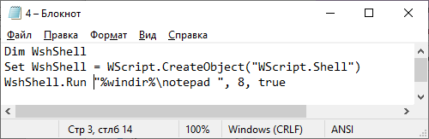

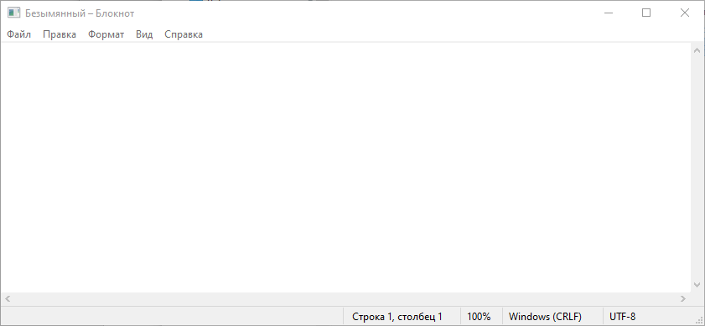

3. Выводит сведения о путях ко всем специальным системным папкам, информацию о их количестве на данном компьютере. Использовать цикл для работы с семейством WshShell.SpecialFolders.

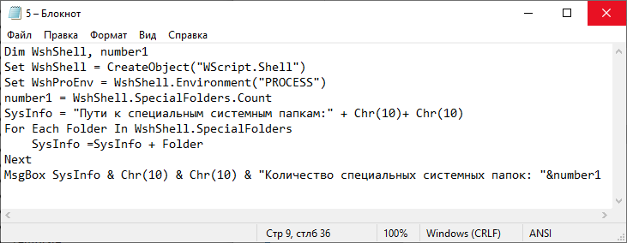

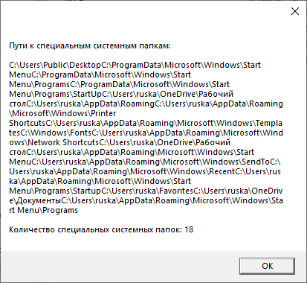

4. Создает ярлык для какого-либо приложения, разместив его в заданной папке, с заданным стилем окна (см. таблицу). Установить горячие клавиши, иконку, всплывающую подсказку. В качестве рабочего каталога задать каталог \Temp, для определения точного пути к нему использовать переменную окружения %Temp%.

|  |  |  |
| --- | --- | --- |
| № варианта | Папка для размещения ярлыка | Стиль окна |
| 1 | Рабочий стол | На весь экран |

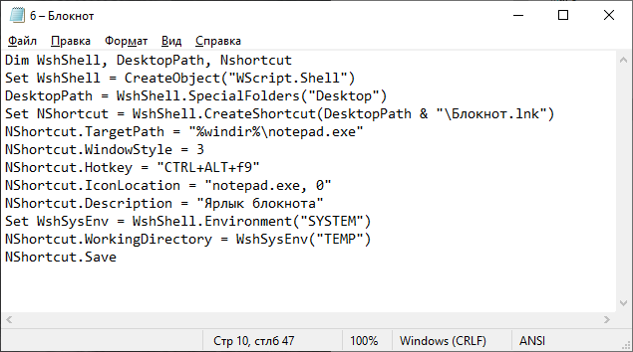

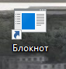

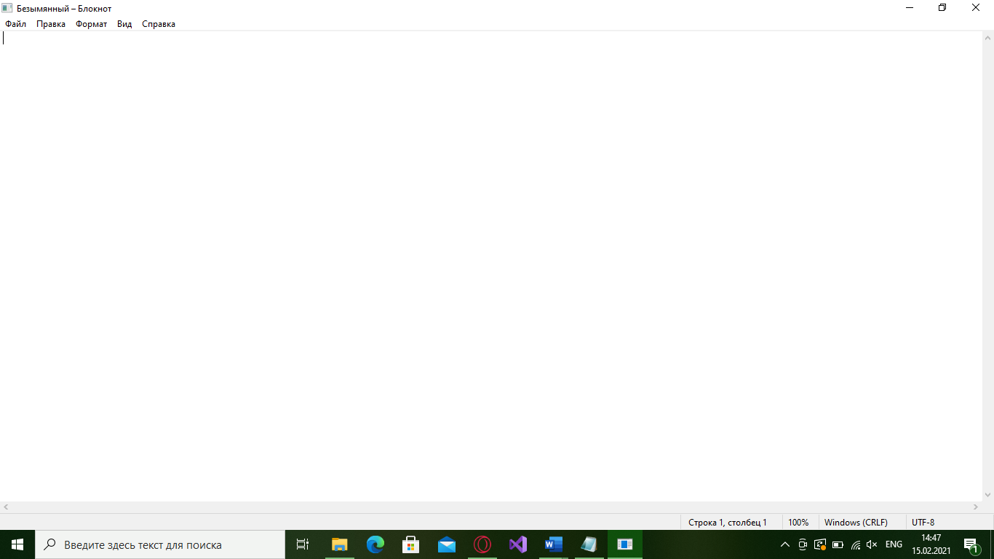

5. Создает ярлык для Web-узла, разместив его в произвольной папке.

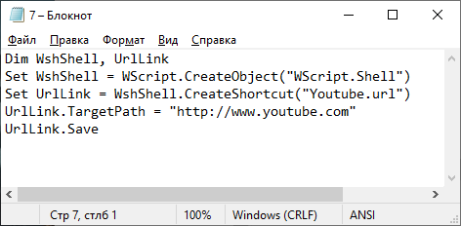



6. Выводит информацию о локальном компьютере, на котором работает студент (имя пользователя и имя компьютера.).

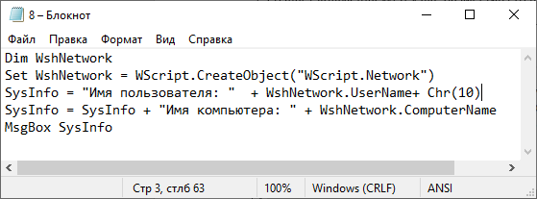

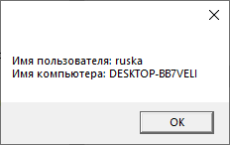

7. Выводит наименования подключенных сетевых дисков и их количество.

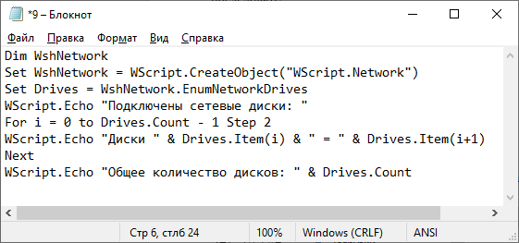

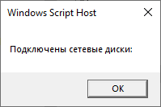

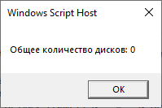

8. Выводит сведения о сетевых принтерах и их количество. Если сетевых принтеров несколько, запросить у пользователя, какой из них следует сделать используемым по умолчанию

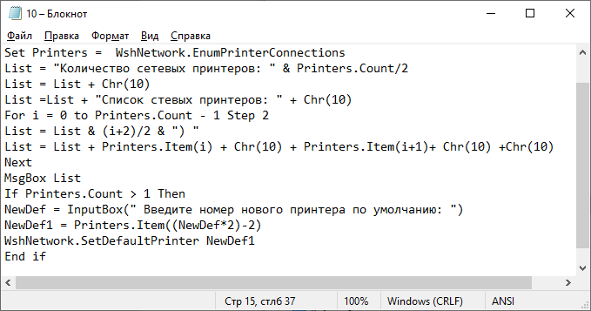

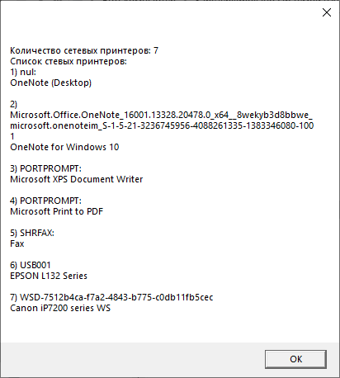

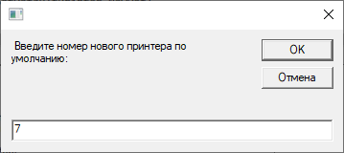

9. Выполняет попытку подключения сетевого диска с заданным пользователем именем и параметрами. Если подключение прошло успешно, перед завершением работы сценария предложить отключить сетевой диск. Организовать обработку исключительных ситуаций (невозможность подключения и отключения диска)

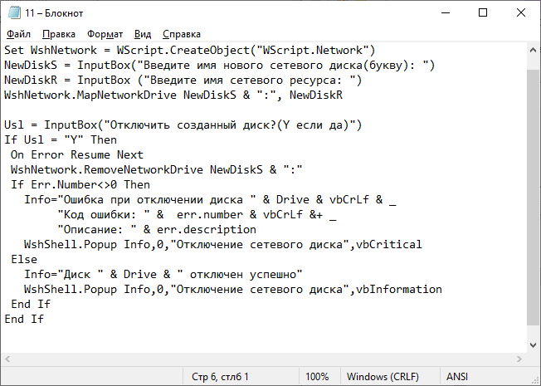

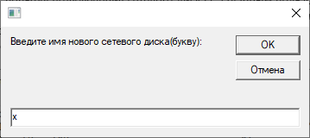

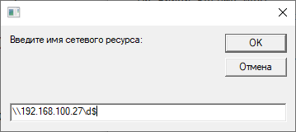

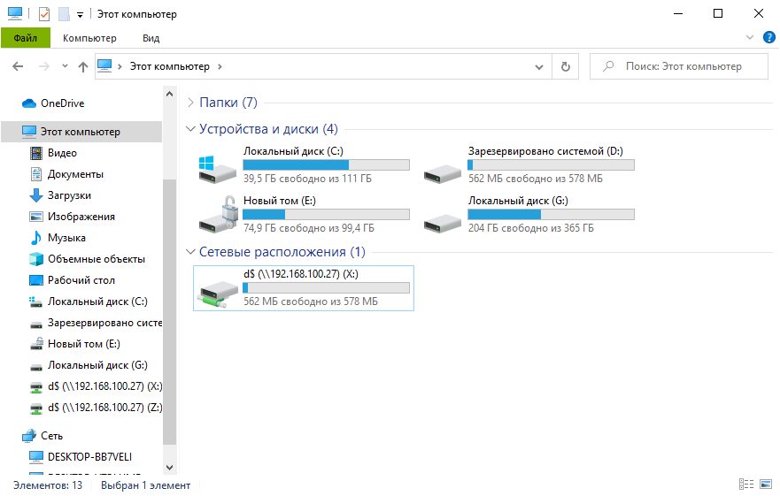

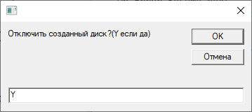

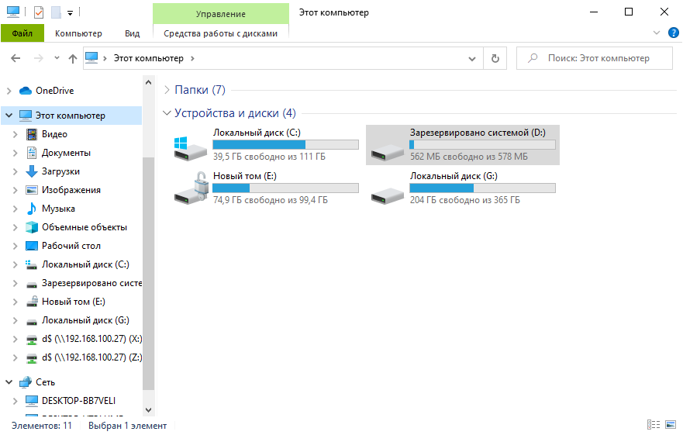

***Вывод:*** Я овладела навыками работы сервером сценариев Windows, изучила возможности сервера сценариев, режимы выполнения сценариев и методы объекта WscriptShell иWshNetwork.